Calcul CM1 - Multiplication de nombres décimaux 1

Sur cette feuille, calcule ces opérations.

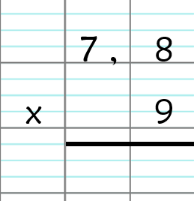 | 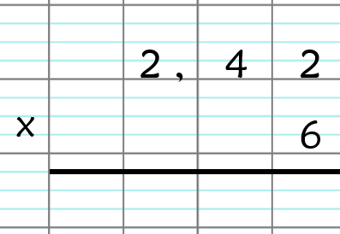 | 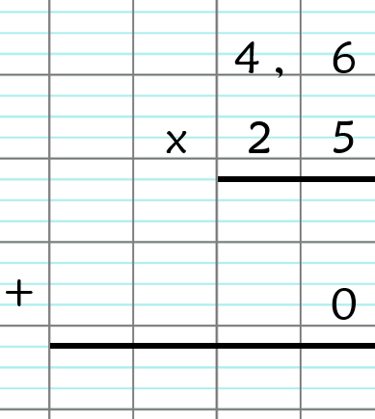
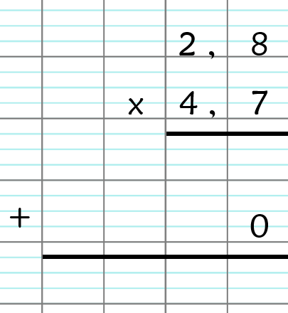 | 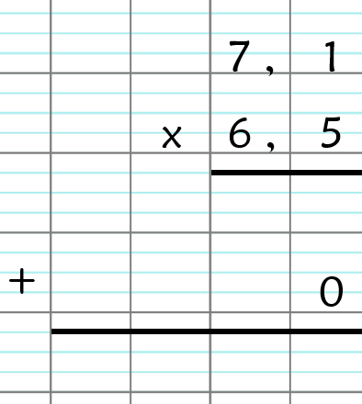 | 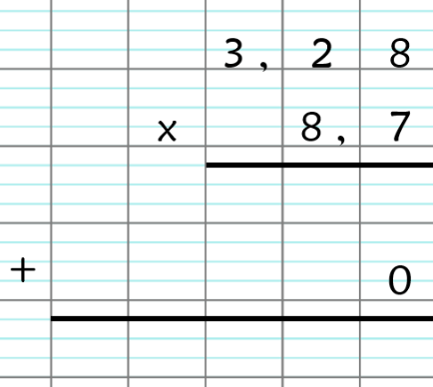

Calcul CM1 - Multiplication de nombres décimaux 1

Sur cette feuille, calcule ces opérations.

Calcul CM1 - Multiplication de nombres décimaux 1 Corrigé

Sur cette feuille, calcule ces opérations.
7,8 x 9 = 70,2
2,42 x 6 = 14,52
4,6 x 25 = 115,0
2,8 x 4,7 = 13,16
7,1 x 6,5 = 46,15
3,28 x 8,7 = 28,536

Calcul CM1 - Multiplication de nombres décimaux 2

1 - Sur cette feuille, calcule ces opérations.

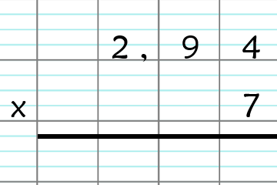 | 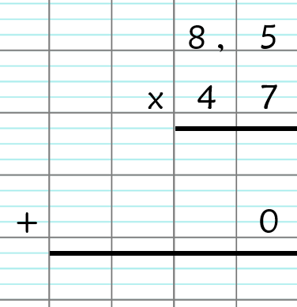 | 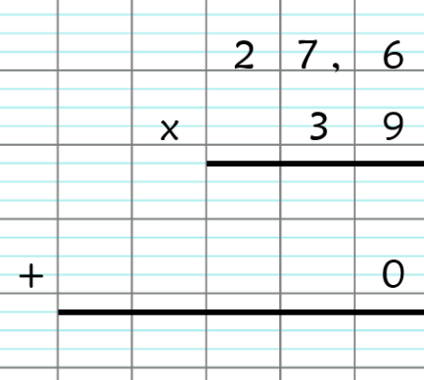
2 - Sur ton cahier, pose et calcule ces opérations.

4,8 x 68 3,2 x 947 4,1 x 2,34

Calcul CM1 - Multiplication de nombres décimaux 2

1 - Sur cette feuille, calcule ces opérations.

2 - Sur ton cahier, pose et calcule ces opérations.

4,8 x 68 3,2 x 947 4,1 x 2,34
Calcul CM1 - Multiplication de nombres décimaux 2

Calcule ces opérations.

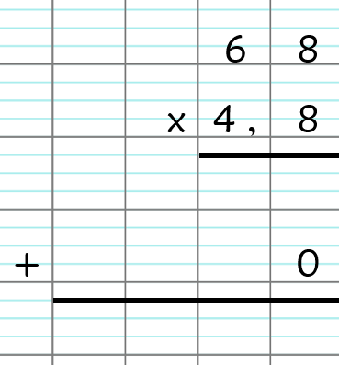 | 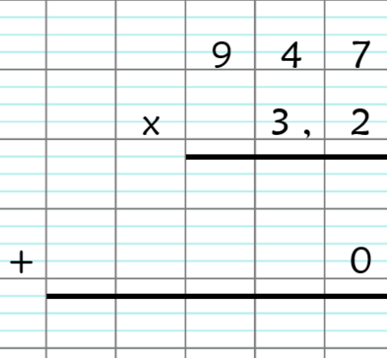 | 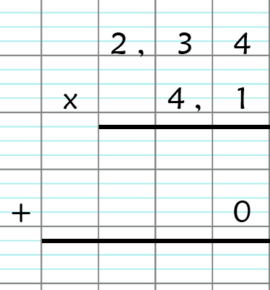

Calcul CM1 - Multiplication de nombres décimaux 2

Calcule ces opérations.

Calcul CM1 - Multiplication de nombres décimaux 2 Corrigé

1 - Sur cette feuille, calcule ces opérations.
2,94 x 7 = 20,58
8,5 x 47 = 399,5
27,6 x 39 = 1 076,4

2 - Sur ton cahier, pose et calcule ces opérations.
4,8 x 68 = 326,4
3,2 x 947 = 3 030,4
4,1 x 2,34 = 9,594

Calcul CM1 - Multiplication de nombres décimaux 3

Sur ton cahier, pose et calcule ces opérations.
7 x 8,9 2,4 x 4,5 3,9 x 85
4,1 x 6,27 36 x 1,25 8,19 x 60,4

Calcul CM1 - Multiplication de nombres décimaux 3

Sur ton cahier, pose et calcule ces opérations.
7 x 8,9 2,4 x 4,5 3,9 x 85
4,1 x 6,27 36 x 1,25 8,19 x 60,4

Calcul CM1 - Multiplication de nombres décimaux 3

Sur ton cahier, pose et calcule ces opérations.
7 x 8,9 2,4 x 4,5 3,9 x 85
4,1 x 6,27 36 x 1,25 8,19 x 60,4

Calcul CM1 - Multiplication de nombres décimaux 3

Sur ton cahier, pose et calcule ces opérations.
7 x 8,9 2,4 x 4,5 3,9 x 85
4,1 x 6,27 36 x 1,25 8,19 x 60,4

Calcul CM1 - Multiplication de nombres décimaux 3

Sur ton cahier, pose et calcule ces opérations.
7 x 8,9 2,4 x 4,5 3,9 x 85
4,1 x 6,27 36 x 1,25 8,19 x 60,4

Calcul CM1 - Multiplication de nombres décimaux 3

Sur ton cahier, pose et calcule ces opérations.
7 x 8,9 2,4 x 4,5 3,9 x 85
4,1 x 6,27 36 x 1,25 8,19 x 60,4

Calcul CM1 - Multiplication de nombres décimaux 3

Sur ton cahier, pose et calcule ces opérations.
7 x 8,9 2,4 x 4,5 3,9 x 85
4,1 x 6,27 36 x 1,25 8,19 x 60,4

Calcul CM1 - Multiplication de nombres décimaux 3

Calcule ces opérations.

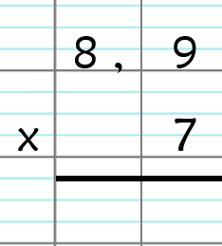 | 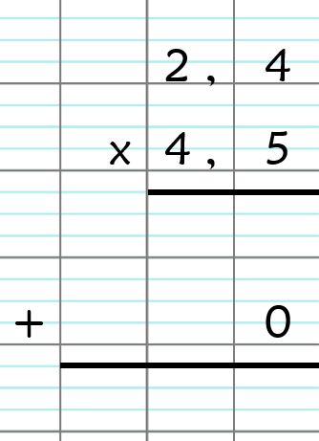
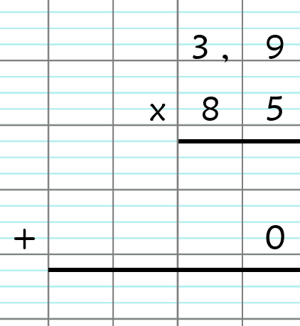 | 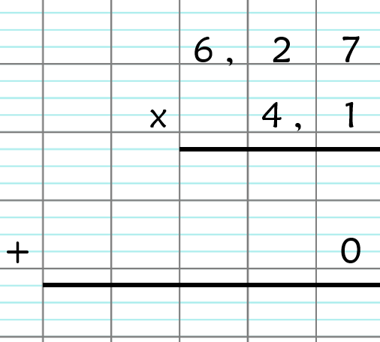
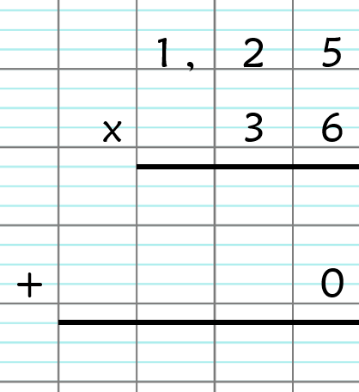 | 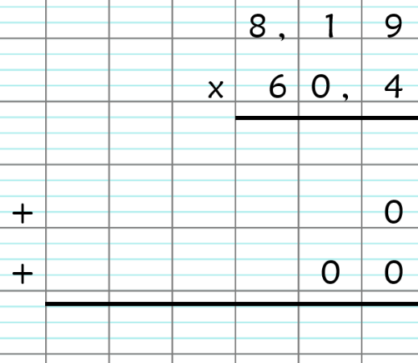

Calcul CM1 - Multiplication de nombres décimaux 3 Corrigé

Sur ton cahier, pose et calcule ces opérations.
7 x 8,9 = 62,3
2,4 x 4,5 = 10,80
3,9 x 85 = 331,5
4,1 x 6,27 = 25,707
36 x 1,25 = 45,00
8,19 x 60,4 = 494,676
Calcul CM1 - Multiplication de nombres décimaux 4

Sur ton cahier, pose et calcule ces opérations.
4 x 2,51 33 x 5,6 4,2 x 8,9
28 x 1,78 3,5 x 6,41 4,12 x 50,8

Calcul CM1 - Multiplication de nombres décimaux 4

Sur ton cahier, pose et calcule ces opérations.
4 x 2,51 33 x 5,6 4,2 x 8,9
28 x 1,78 3,5 x 6,41 4,12 x 50,8

Calcul CM1 - Multiplication de nombres décimaux 4

Sur ton cahier, pose et calcule ces opérations.
4 x 2,51 33 x 5,6 4,2 x 8,9
28 x 1,78 3,5 x 6,41 4,12 x 50,8

Calcul CM1 - Multiplication de nombres décimaux 4

Sur ton cahier, pose et calcule ces opérations.
4 x 2,51 33 x 5,6 4,2 x 8,9
28 x 1,78 3,5 x 6,41 4,12 x 50,8

Calcul CM1 - Multiplication de nombres décimaux 4

Sur ton cahier, pose et calcule ces opérations.
4 x 2,51 33 x 5,6 4,2 x 8,9
28 x 1,78 3,5 x 6,41 4,12 x 50,8

Calcul CM1 - Multiplication de nombres décimaux 4

Sur ton cahier, pose et calcule ces opérations.
4 x 2,51 33 x 5,6 4,2 x 8,9
28 x 1,78 3,5 x 6,41 4,12 x 50,8

Calcul CM1 - Multiplication de nombres décimaux 4

Sur ton cahier, pose et calcule ces opérations.
4 x 2,51 33 x 5,6 4,2 x 8,9
28 x 1,78 3,5 x 6,41 4,12 x 50,8

Calcul CM1 - Multiplication de nombres décimaux 4

Sur ton cahier, pose et calcule ces opérations.
4 x 2,51 33 x 5,6 4,2 x 8,9
28 x 1,78 3,5 x 6,41 4,12 x 50,8

Calcul CM1 - Multiplication de nombres décimaux 4

Calcule ces opérations.

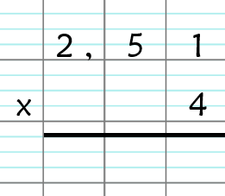 | 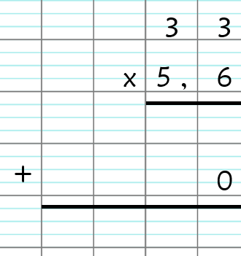
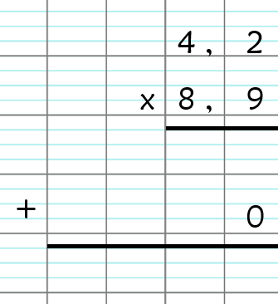 | 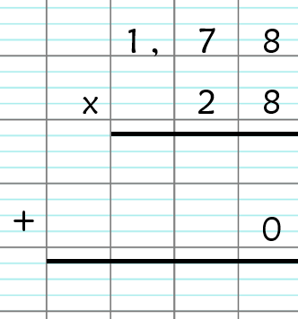
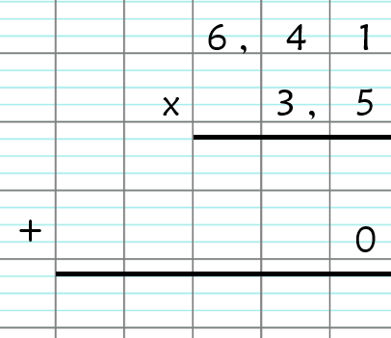 | 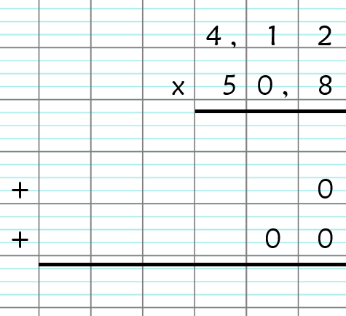

Calcul CM1 - Multiplication de nombres décimaux 4 Corrigé

Sur ton cahier, pose et calcule ces opérations.
4 x 2,51 = 10,04
33 x 5,6 = 184,8
4,2 x 8,9 = 37,38
28 x 1,78 = 49,84
3,5 x 6,41 = 22,435
4,12 x 50,8 = 209,296

